Seminario
“mito y creación literaria y artística”

Fecha: 24 de Mayo
Sala de Juntas de la Facultad de Filología (Edificio A)

Coordinación: Mercedes Aguirre Castro.
Con la colaboración de: Ana Canalejo Palazón y Marina Salvador Gimeno

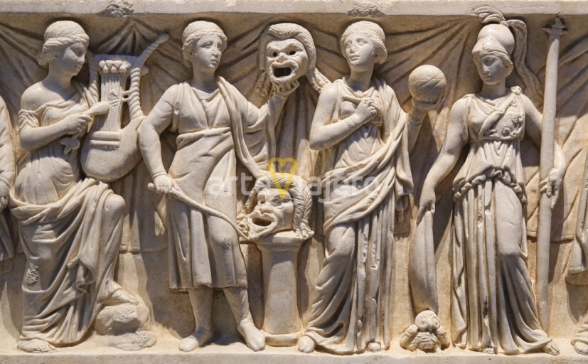

Horario:
Conferencias: 12.00- 16.45.
Taller de escritura creativa: 17.00-18.00

Seminario vinculado al Departamento de Filología Clásica de la UCM, al Proyecto Homérica de la UCM, a Asteria (Asociación de Mitocrítica) y al Proyecto Marginalia de la UAM
C

